1. МКТ газов базируется на трёх постулатах.
Первый постулат. Мельчайшей частицей газа является молекула. Наверняка, кто-то готов сейчас возразить! Действительно, а как же атомы, электроны и др. элементарные частицы, давно известные физикам? Никакого противоречия здесь нет, ведь это теория, строящая упрощённую модель действительности. В рамках этой теории не важно, что молекулы можно разбить на более мелкие частицы, т.к. многие сложные процессы с газом объясняются и рассчитываются без учета действительного строения вещества. Для термодинамики газ это множество частичек (молекул) и пустота между ними.
Второй постулат. Молекулы находятся в непрерывном движении, которое мы будем называть тепловым. Интенсивность движения молекул зависит только от температуры: чем больше температура, тем быстрее движутся молекулы. Если при нагревании газа его температура увеличивается, значит молекулы стали двигаться быстрее. И, наоборот, если каким-то иным образом разогнать молекулы газа, то температура газа тоже увеличится. Таким образом, температура является мерой интенсивности движения мельчайших частиц вещества. Возможно, это не совсем соответствует вашему представлению о температуре: обычно мы воспринимаем температуру как меру оценки степени нагрева тела. При этом используя понятия «горячо» и «холодно» мы фактически опираемся на бытовые знания о том, что температура тела определяет направление теплообмена и его интенсивность. И это правильно! Но это лишь одна (первая) сторона понятия, которая пригодится нам при изучении теплопередачи. С позиций термодинамики, нам будет важнее второе представление о температуре, как мере интенсивности движения частиц. Очевидно, что сопоставляя температуру со средней скоростью молекул газа, удобной будет шкала отсчета температуры, в которой нулю (минимально возможной температуре) соответствуют молекулы с нулевой скоростью, т.е. неподвижные. Такой (абсолютной) шкалой является шкала Кельвина, началом отсчета которой и является абсолютный ноль T=0 К (t=-273,15ºC)
Третий постулат. Между молекулами существуют силы взаимодействия (притяжения). Как и в макромире, величина этих сил зависит от массы взаимодействующих тел (молекул) и расстояния между ними.

2. Кристаллические решётки веществ - это упорядоченное расположение частиц(атомов, молекул, ионов) в строго определённых точках пространства. Точки размещения частиц называют узлами кристаллической решётки.
В зависимости от типа частиц, расположенных в узлах кристаллической решётки, и характера связи между ними различают 4 типа кристаллических решёток: ионные, атомные, молекулярные, металлические.
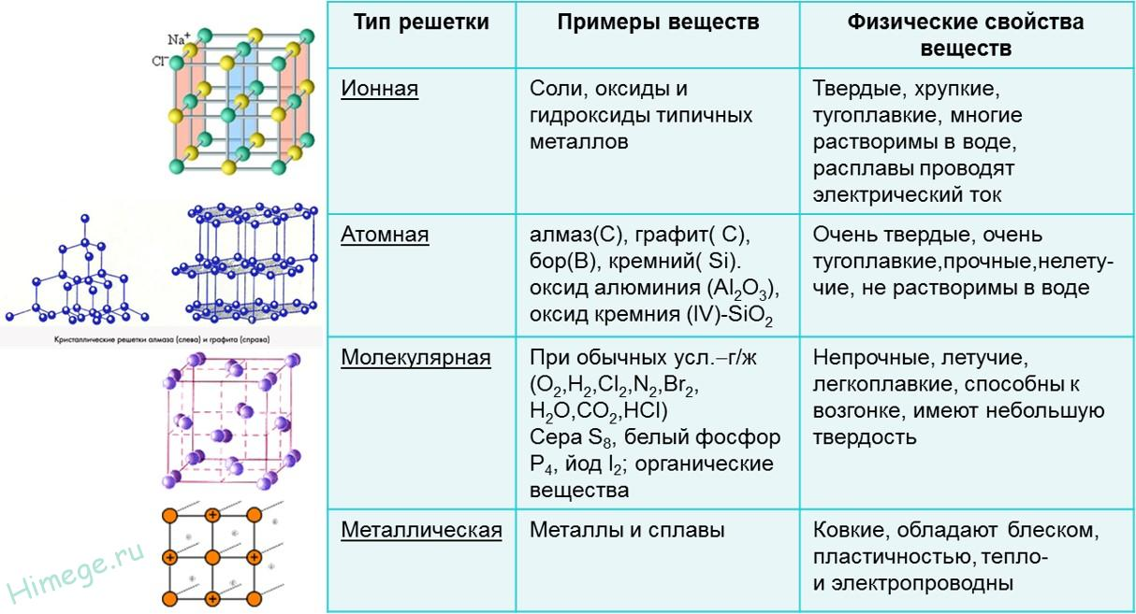

3. Впервые его сформулировал Клаузиус: "теплота сама собой переходит лишь от тела с большей температурой к телу с меньшей температурой и не может самопроизвольно переходить в обратном направлении".
Другая формулировка: все самопроизвольные процессы в природе идут с увеличением энтропии. (Энтропия - мера хаотичности, неупорядоченности системы).

Сущность второго закона термодинамики состоит в констатации того факта, что любой естественный самопроизвольный процесс в природе протекает в определенном, ему присущем направлении, и не может быть проведен в противоположном направлении без затраты энергии. Существует много формулировок второго закона термодинамики.
Невозможно осуществить передачу теплоты от источника с более низкой температурой к источнику с более высокой температурой без компенсации.
Под компенсацией здесь понимается затрата энергии, полученной в результате любых естественных процессов: затрата работы, затрата теплоты источника с высокой температурой и т.д.
Невозможно осуществить периодически действующий двигатель, в результате действия которого производилась бы положительная работа за счет взаимодействия его лишь с одним источником теплоты.
Этой формулировкой устанавливается, что для работы любого теплового двигателя необходимо не менее двух источников теплоты различной температуры. Если бы было возможно осуществить двигатель, производящий работу за счет контакта с одним источником теплоты, например с окружающей Землю атмосферой, то он мог бы действовать неограниченно долго. Такой двигатель называется вечным двигателем второго рода и приведенную выше формулировку можно перефразировать: Невозможно осуществить вечный двигатель второго рода. С другой стороны, условие для работы теплового двигателя можно сформулировать не только в виде запретительных положений.
«Везде, где есть разность температур, возможно получение работы.» Так писал Сади Карно, открывший в 1824 г. второй закон термодинамики.

4. Закон сохранения заряда утверждает, что во время взаимодействия некоторой замкнутой системы с окружающим пространством количество заряда которое выходит из системы через ее поверхность равно количеству заряда поступившего внутрь системы.
Другими словами алгебраическая сумма всех зарядов системы равна нулю.
Явление электризации тел подчиняется закону сохранения электрического заряда: во всех явлениях электризации тел в замкнутой системе суммарный электрический заряд сохраняется.
На основе взаимодействия зарядов одинакового знака работают приборы: электроскоп и электрометр, с помощью которых можно обнаружить наличие заряда и определить его знак.

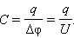
5. Электроемкостью двух проводников называют отношение заряда одного из проводников к разности потенциалов между этим проводником и соседним.
Единица электроемкости называется фарад(Ф):
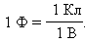
Электроемкость определяется:
-геометрическими размерами проводников; -
формой проводников и их взаимным расположением;
- электрическими свойствами окружающей среды (диэлектрической проницаемостью).

6. Принцип суперпозиции — один из самых общих законов во многих разделах физики. В самой простой формулировке принцип суперпозиции гласит:
результат воздействия на частицу нескольких внешних сил есть просто сумма результатов воздействия каждой из сил.
Наиболее известен принцип суперпозиции в электростатике, в которой он утверждает, что электростатический потенциал, создаваемый в данной точке системой зарядов, есть сумма потенциалов отдельных зарядов.

7. Электро́лиз — физико-химический процесс, состоящий в выделении на электродах составных частей растворённых веществ или других веществ, являющихся результатом вторичных реакций на электродах, который возникает при прохождении электрического тока через раствор, либо расплав электролита.
Законы электролиза Фарадея. Первый закон Фарадея.
В 1832 году Фарадей установил, что масса m вещества, выделившегося на электроде, прямо пропорциональна электрическому заряду q, прошедшему через электролит:
, если через электролит пропускается в течение времени t постоянный ток с силой тока І. Коэффициент пропорциональности называется электрохимическим эквивалентом вещества.
Он численно равен массе вещества, выделившегося при прохождении через электролит единичного электрического заряда, и зависит от химической природы вещества.

8.
Электродвижущая сила.
Роль источника тока: разделить заряды за счет совершения работы сторонними силами. Любые силы, действующие на заряд, за исключением потенциальных сил электростатического происхождения (т. е. кулоновских) называют сторонними силами.  (Сторонние силы объясняются электромагнитным взаимодействием между электронами и ядрами) | 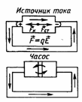
ЭДС — энергетическая характеристика источника. Это физическая величина, равная отношению работы, совершенной сторонними силами при перемещении электрического заряда по замкнутой цепи, к этому заряду:  Измеряется в вольтах (В). | 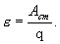
Еще одна характеристика источника - внутреннее сопротивление источника тока: r.

9. Закон Джоуля—Ленца
Количество теплоты, которое выделилось в проводнике, прямо пропорционально квадрату силы тока, сопротивлению проводника и времени прохождения тока по проводнику.
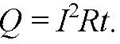

10. Сила Лоренца названа в честь голландского физика Хендрика Лоренца.
Сила Лоренца — сила, действующая на заряженную частицу, движущуюся в магнитном поле:
F_{Л} = q v B sin α, где:
q — заряд частицы
v — скорость частицы
B — магнитная индукция поля
α — угол между вектором скорости и вектором магнитной индукции (см также питч-угол)
Используется где-то в физике, в телевизионных трубках, магнитные ловушки и т. д, а также в масс-спектрометрии.

11. Электрический ток, текущий в замкнутом контуре, создает вокруг себя магнитное поле, индукция которого, по закону Био-Савара-Лапласа, пропорциональна току. Сцепленный с контуром магнитный поток поэтому пропорционален току в контуре:
, где коэффициент пропорциональности называется индуктивностью контура.
Индуктивность - коэффициент пропорциональности между изменением силы тока и изменением потока, созданного этим током.
При изменении силы тока в контуре будет изменяться также и сцепленный с ним магнитный поток, следовательно, в контуре будет индуцироваться ЭДС. Возникновение ЭДС индукции в проводящем контуре при изменении в нем силы тока называется самоиндукцией.
Из последней формулы определяется единица индуктивности генри (Гн): 1Гн – индуктивность такого контура, магнитный поток самоиндукции которого при токе в 1 А равен 1 Вб.

12. Магнитное поле и его характеристики. При прохождении электрического тока по проводнику вокруг него образуется магнитное поле. Магнитное поле представляет собой один из видов материи. Оно обладает энергией, которая проявляет себя в виде электромагнитных сил, действующих на отдельные движущиеся электрические заряды (электроны и ионы) и на их потоки, т. е. электрический ток. Под влиянием электромагнитных сил движущиеся заряженные частицы отклоняются от своего первоначального пути в направлении, перпендикулярном полю (рис. 34). Магнитное поле образуется только вокруг движущихся электрических зарядов, и его действие распространяется тоже лишь на движущиеся заряды. Магнитное и электрические поля неразрывны и образуют совместно единое электромагнитное поле. Всякое изменение электрического поля приводит к появлению магнитного поля и, наоборот, всякое изменение магнитного поля сопровождается возникновением электрического поля. Электромагнитное поле распространяется со скоростью света, т. е. 300 000 км/с.
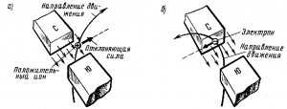
Графическое изображение магнитного поля. Графически магнитное поле изображают магнитными силовыми линиями, которые проводят так, чтобы направление силовой линии в каждой точке поля совпадало с направлением сил поля; магнитные силовые линии всегда являются непрерывными и замкнутыми. Направление магнитного поля в каждой точке может быть определено при помощи магнитной стрелки. Северный полюс стрелки всегда устанавливается в направлении действия сил поля. Конец постоянного магнита, из которого выходят силовые линии (рис. 35, а), принято считать северным полюсом, а противоположный конец, в который входят силовые линии,— южным полюсом (силовые линии, проходящие внутри магнита, не показаны). Распределение силовых линий между полюсами плоского магнита можно обнаружить при помощи стальных опилок, насыпанных на лист бумаги, положенный на полюсы (рис. 35, б). Для магнитного поля в воздушном зазоре между двумя параллельно расположенными разноименными полюсами постоянного магнита характерно равномерное распределение силовых магнитных линий (рис. 36) (силовые линии, проходящие внутри магнита, не показаны).
Рис. 34. Схемы действия магнитного поля на движущиеся электрические заряды: положительный ион (а) и электрон (б).
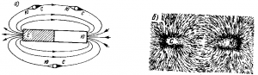
Рис. 35. Магнитное поле, созданное постоянным магнитом.

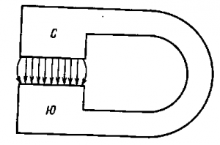
Рис. 36. Однородное магнитное поле между полюсами постоянного магнита.

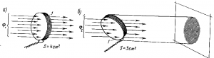
Рис. 37. Магнитный поток, пронизывающий катушку при перпендикулярном (а) и наклонном (б) ее положениях по отношению к направлению магнитных силовых линий.
Для более наглядного изображения магнитного поля силовые линии располагают реже или гуще. В тех местах, где магнитное роле сильнее, силовые линии располагают ближе друг к другу, там же, где оно слабее,— дальше друг от друга. Силовые линии нигде не пересекаются.
Во многих случаях удобно рассматривать магнитные силовые линии как некоторые упругие растянутые нити, которые стремятся сократиться, а также взаимно отталкиваются друг от друга (имеют взаимный боковой распор). Такое механическое представление о силовых линиях позволяет наглядно объяснить возникновение электромагнитных сил при взаимодействии магнитного поля и Проводника с током, а также двух магнитных полей.
Основными характеристиками магнитного поля являются магнитная индукция, магнитный поток, магнитная проницаемость и напряженность магнитного поля.
13. В 1900 г. немецкий физик Макс Планк высказал гипотезу: свет излучается и поглощается отдельными порциями — квантами (или фотонами). Энергия каждого фотона определяется формулой , где — постоянная Планка, равная , — частота света. Гипотеза Планка объяснила многие явления: в частности, явление фотоэффекта, открытого и 1887 г. немецким ученым Генрихом Герцем и изученного экспириментально русским ученым Александром Григорьевичем Столетовым.
Фотоэффект — это явление испускания электронов веществом под действием света. Если зарядить цинковую пластину, присоединенную к электрометру, отрицательно и освещать ее электрической дутой (рис. 35), то электрометр быстро разрядится.
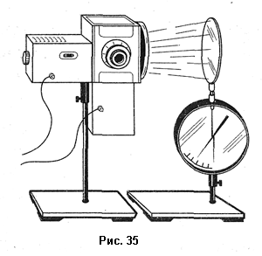
В результате исследований были установлены следующие эмпирические закономерности:
— количество электронов, вырываемых светом с поверхности металла за 1 с, прямо пропорционально поглощаемой за это время энергии световой волны;
— максимальная кинетическая энергия фото электронов линейно возрастает с частотой света и н зависит от его интенсивности.
Кроме того, были установлены два фундаменталь ных свойства.
Во-первых, безынерционность фотоэффекта: процесс начинается сразу в момент начала освещения.
Во-вторых, наличие характерной для каждого металла минимальной частоты —красной границы фотоэффекта. Эта частота такова, что при фотоэффект не происходит при любой энергии света а если , то фотоэффект начинается даже при малой энергии.
Теорию фотоэффекта создал немецкий ученый А. Эйнштейн в 1905 г. В основе теории Эйнштейна лежит понятие работы выхода электронов из металла и понятие о квантовом излучении света. По теории Эйнштейна фотоэффект имеет следующее объяснение: поглощая квант света, электрон приобретает энергии . При вылете из металла энергия каждого электро на уменьшается на определенную величину, котору называют работой выхода ( ). Работа выхода это работа, которую необходимо затратить, чтобы удалить электрон из металла. Поэтому максимальная кинетическая энергия электронов после вылета (если нет других потерь) равна: . Следовательно,
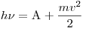.
Это уравнение носит название уравнения Эйнштейна.
Приборы, в основе принципа действия которых лежит явление фотоэффекта, называют фотоэлементами. Простейшим таким прибором является вакуумный фотоэлемент. Недостатками такого фотоэлемента являются слабый ток, малая чувствительность к длинноволновому излучению, сложность в изготовлении, невозможность использования в цепях переменного тока. Применяется в фотометрии для измерения силы света, яркости, освещенности, в кино для воспроизведения звука, в фототелеграфах и фототелефонах, в управлении производственными процессами.
Существуют полупроводниковые фотоэлементы, и которых под действием света происходит изменение концентрации носителей тока. Они используются при автоматическом управлении электрическими цепями (например, в турникетах метро), в цепях переменного тока, в качестве невозобновляемых источников тока в часах, микрокалькуляторах, проходят испытания первые солнечные автомобили, используются в солнечных батареях на искусственных спутниках Земли, межпланетных и орбитальных автоматических станциях.
С явлением фотоэффекта связаны фотохимические процессы, протекающие под действием света в фотографических материалах.
14. КВАНТОВЫЕ ПОСТУЛАТЫ БОРА
Электроны в атоме могут находиться только на разрешённых орбитах, двигаясь по которым они не излучают энергию.Электроны, обращающиеся вокруг ядра в планетарной модели атома, движутся с ускорением. Согласно законам электродинамики (уравнениям Максвелла) заряды, движущиеся с ускорением, излучают электромагнитные волны, в результате чего их механическая энергия должна уменьшаться. Расчёты показывают, что вращающийся вокруг ядра электрон должен, теряя энергию, приблизиться к ядру и, наконец, упасть на него уже через миллионную долю секунды. В действительности атомы весьма стабильны и, не излучая энергию, могут существовать неограниченно долго. Таким образом, планетарная модель атома противоречит законам классической физики.
В 1913 г. датский физик Н. Бор предложил несколько ограничить классическую физику, когда её применяют к явлениям, происходящим внутри атома. Чтобы сделать устойчивой планетарную модель атома Бор ввёл два допущения (постулата), которые впоследствии были названыпостулатами Бора (рис. 34а):
1. Существование стационарных состояний. Атом не излучает и является устойчивым лишь в некоторых стационарных (неизменных во времени) состояниях, каждому из которых соответствует своё "разрешённое" значение энергии E_{n}. При этом состояние, соответствующее минимальной энергии атома называют основным, а остальные – еговозбуждёнными состояниями. Любое изменение энергии атома связано с квантовым (скачкообразным) переходом из одного стационарного состояния в другое.
2. Условие частот излучения. При переходе из стационарного состояния с большей энергией E_{i} в стационарное состояние с меньшей энергией E_{k} атом излучает фотон определённой частоты ν, которую можно найти из соотношения: hν = E_{i} - E_{k}. Наоборот, находясь в состоянии с энергией E_{k} и поглощая фотон той же частоты ν, атом переходит в состояние с большей энергией E_{i}.
Оба постулата Бора противоречат законам классической физики. Постулат 1 утверждает, что энергия стационарных состояний атома не может иметь любые значения, что противоречит классической механике. Противоречит этот постулат и классической электродинамике, так как согласно ему электрон, обладая центростремительным ускорением при вращении вокруг ядра, не излучает электромагнитных волн. Постулат 2 тоже противоречит классической электродинамике, так как согласно уравнениям Максвелла частота излучения электрона зависит от характеристик его движения, а не только от изменения энергии атома.
Постулаты Бора позволяют следующим образом объяснить происхождение линейчатых спектров, которые характерны для излучения изолированных атомов. Все атомы одного химического элемента обладают одинаковым набором стационарных состояний (рис 34б). Согласно постулату 2 при переходе этих атомов из стационарного состояния с большей энергией E_{i} в стационарное состояние с меньшей энергией E_{k} они излучают электромагнитные волны частотой ν_{ik} = (E_{i} - E_{k})/h. Так как E_{i} и E_{k} для данного химического элемента принимают только определённый ряд значений, то спектр излучения и поглощения этих атомов состоит из дискретного набора определённых частот (рис. 34в), а значит, представляет собой линейчатый спектр. Таким образом, каждый химический элемент характеризуется своим набором частот излучения и поглощения.
Используя свои постулаты, Бор вычислил частоты спектральных линий самого простого атома - атома водорода. Однако, руководствуясь только постулатами Бора, предсказать спектры более сложных атомов, например, гелия, не удаётся. Сделать это помогает квантовая механика

15. Несмотря на то, что человек не может даже второй раз полететь на Луну, не говоря уже о других планетах Солнечной системы, ученые создают довольно стройные и убедительные теории строения и происхождения Вселенной. Теории эти основаны на многолетних наблюдениях за обозримой частью Вселенной и на догадках. В общем-то, есть весьма экстравагантные теории, которые вполне могут отражать действительность. Почему бы и нет? Ведь Вселенная - это практически бесконечная комбинация вероятностей.
Все мы знаем о теории Большого Взрыва. Не будем останавливаться на ней, ее сейчас даже в школах преподают. Так вот, есть альтернативная теория, которая старается объяснить происхождение нашей Вселенной немного по-другому.
Приверженцы этой теории считают, что есть параллельная нашей Вселенная, которая время от времени сталкивается с "сестрой". Энергия столкновения приводит к огромным возмущениям пространства, в результате чего появляются частицы, формирующие затем газовые туманности, галактики, звезды и прочие космические тела.
После столкновения Вселенные разбегаются, но чем дальше они разбегаются, тем сильнее начинают притягиваться друг к другу (а почему бы и нет?) . Постепенно они начинают снова сближаться, и к тому времени уже никаких звезд и других объектов в обеих Вселенных нет, все равномерно распределено согласно Второму Закону Термодинамики.
Вселенные снова сталкиваются, и снова энергия столкновения приводит к появлению частиц, и так далее, это бесконечный цикл.
Все мы слышали о существовании черных дыр. В общем-то, на данный момент об их существовании можно догадываться только по возмущению гравитационных полей/отклонению света. Но ученые уже говорят о существовании белых дыр. Ведь если вещество поглощается черной дырой, где-то же оно должно выбрасываться, правда?
И в теории, точки, где вещество выбрасывается, а не поглощается, действительно существуют. Пока что их не удается обнаружить, однако приверженцы этой теории не оставляют надежды на обнаружение белой дыры в ближайшем будущем.
Вообще говоря, существование белых дыр, если таковые действительно будут обнаружены, нарушает сразу несколько фундаментальных законов физики. И если действительно белая дыра будет обнаружена, то придется подлатывать фундамент нынешней науки, и очень основательно (в который раз, кстати говоря) .
Эту теорию очень часто используют фантасты в своих произведениях. Суть ее в постоянном разветвлении вариаций. Например, сейчас вы решаете - идти в магазин, или включить ТВ. В одной инвариантности вы идете в магазин, в другой - включаете ТВ. Имеем уже две Вселенных, которые очень слабо отличаются друг от друга, но чем дальше, тем отличия сильнее.
Да и вообще - вариантности "ветвятся" в зависимости от очень многих факторов, включая поведение атомов, которые движутся в разных направлениях и прочее. В результате каждый миг появляются миллиарды миллиардов новых инвариантностей, и чем удаленнее они друг от друга, тем сильнее различаются эти Вселенные.
Образно это можно представить себе как веер, каждая лопасть которого бесконечно делится, и каждая из последующих частей снова делится, и так далее...

16. Силы природы
Несмотря на кажущееся многообразие сил в природе, их можно разделить на четыре типа, которые определяют все природные явления:
1. Гравитационные: к ним относятся сила тяжести тяготения. Вид взаимодействия - только притяжение.
2. Электромагнитные силы: к ним относятся: сила упругости, сила трения, сила тяги. Посредством действия этих сил возможно как притяжение, так и отталкивание. Это взаимодействие преобладает внутри вещества и обусловлено взаимодействием молекул и атомов.
Сила тяжести.
С понятием силы тяжести и явлением тяготения каждый знаком с раннего детства.
Примеры: падение капель жидкости, падение мяча, подброшенного вверх, падение шарика после перерезания нити. Все эти тела падают вниз под действием силы притяжения к Земле.
Сила тяжести – это сила, с которой Земля притягивает к себе тело.
Обозначается: F_{т} (Н)
Сила тяжести приложена к телу.
Если сопротивление воздуха мало, то движение тел при падении на землю называется свободным падением.
Таким образом, если тело движется только под действием силы тяжести – оно свободно падает.
Измерения показывают, что у поверхности земли свободно падающее тело увеличивает за 1 с скорость на 9,8 м/с. эта величина называется ускорением свободного падения и обозначается g.
Эта сила определяется так: F_{т} = mg
Отсюда: g=F/m [H/кг] g = 9,8 H/кг
По мере удаления от Земли сила тяготения уменьшается.
Сила упругости
Сила тяжести, которая действует на тела, никогда не исчезает. Но это не всегда приводит к движению тел. На столе лежит брусок, снег лежит на крыше, шарик висит на нити – все это подтверждает наше утверждение. Но почему это происходит?
Значит есть другая сила, которая равна по величине силе тяжести, но направлена в противоположную сторону. Эту силу принять называть силой упругости.
Обозначается: F_{упр} (Н)
Сила упругости возникает при деформации тел.
Деформация – это изменение форм или размеров тела под действием внешних сил.
Виды деформации – сжатие и растяжение, изгиб, сдвиг, кручение.

Сила трения
Природа силы трения - электромагнитная. Это означает, что причиной её возникновения являются силы взаимодействия между частицами, из которых состоит вещество. Второй причиной возникновения силы трения является шероховатость поверхности. Выступающие части поверхностей задевают друг за друга и препятствуют движению тела. Именно поэтому для движения по гладким (полированным) поверхностям требуется прикладывать меньшую силу, чем для движения по шероховатым. Трение принимает участие (и притом весьма существенное) там, где мы о нём даже не подозреваем.
Сила трения – это сила, возникающая при движении или попытки движения одного тела по поверхности другого и направленная вдоль соприкасающихся поверхностей против движения. Причины возникновения сил трения служат шероховатости соприкасающихся поверхностей и взаимные притяжения молекул этих поверхностей. F_{тр} (Н)
Особенности сил трения:
-возникают при соприкосновении;
-действуют вдоль поверхности;
-всегда направлены против направления движения тела.
Можно выделить три вида сил трения:
1. Трения скольжения (санки)
2. Трения качения (колёса)
3. Трения покоя (для того чтобы сдвинуть с места любое тело, необходимо приложить какую-либо силу)

17. Число молекул находится по формуле:
, где m - масса (кг),
М - молярная масса (у углекислого она равна (12 + 32) * 10⁻³ = 44 * 10⁻³),
Na - число Авогадро = 6 * 10²³.
Подставим численные значения в формулу:
N = (2 / 44 * 10⁻³) * 6 * 10²³ = 2,7 *10²⁵.
Ответ: N = 2,7 *10²⁵.

